|  |  |  |
| --- | --- | --- |
|  | **Departamentul Automatică şi Informatică Industrială**  **Facultatea Automatică şi Calculatoare**  **Universitatea POLITEHNICA din Bucureşti** |  |

|  |  |  |
| --- | --- | --- |
|  |  |  |

**LUCRARE DE DIPLOMĂ**

**BusHop – Sistem de gestiune a curselor de autocar**

Coordonator Absolvent

Conf. Dr. Ing. Adriana Olteanu Ion-Tudor Bondoc

**2024**

Cuprins

1. Introducere 3

2. Descrierea domeniului ales 3

2.1 Aplicații similare 4

3. Descrierea problemei abordate și a metodei de rezolvare propuse 4

3.1 Tipuri de utilizatori 4

3.1.1 Administratorii sistemului 4

3.1.2 Clienți (pasageri) 5

3.1.3 Șoferi 6

3.2 RESTful Web Services 7

3.3 Echipamente software utilizate 7

3.3.1 MySQL Workbench 7

3.3.2 Visual Studio Code 8

3.3.3 Insomnia API Tester 8

3.4 Tehnologii 8

3.4.1 MySQL 8

3.4.2 Express (framework al Node.js) 9

3.4.3 React.js (bibliotecă JavaScript) 9

3.5 Arhitectura sistemului 11

3.6 Proiectarea bazei de date 12

4. Bibliografie 15

# Introducere

Astăzi, mai mult ca oricând, societatea se bazează pe tehnologie și pe progresul tehnologic în aproape toate aspectele și sarcinile din viața cotidiană. Fie că avem nevoie de o cursă de tip „taxi” sau „ridesharing”, fie că vrem să vindem obiectele din casă de care nu mai avem nevoie sau să comandăm felul favorit de mâncare, avem la dispoziție o gamă variată de aplicații și platforme care să faciliteze aceste acțiuni, reducându-le la o chestiune de doar câteva click-uri.

Din această categorie de servicii fără de care mulți nu și-ar putea derula activitățile într-un mod rapid și eficient face parte și nevoia de găsi și rezerva un loc pentru o cursă de autocar. Chiar dacă unele persoane preferă încă să apeleze la sediul firmei de transport și să facă rezervări telefonic, din ce în ce mai mulți aleg să își managerieze toate aceste detalii prin confortul unui cont intr-o platformă online sau aplicație mobilă. Astfel, pasagerii pot avea parte de mult mai multe beneficii, printre care selectarea locului dorit (cu actualizarea locurilor ocupate în timp real), obținerea rezervării electronice și urmărirea cursei de autocar în timpul desfășurării acesteia.

Lucrarea de față își propune să detalieze toate beneficiile unui astfel de sistem de gestiune a curselor de autocar, punând accent pe toate etapele implementării și scoțând în evidență detaliile care aduc un plus în comparația cu soluțiile existente deja pe piață.

# Descrierea domeniului ales

Conform unui studiu realizat de FlixBus, prezentat de site-ul „bursa.ro”, autocarul este mijlocul de transport preferat de români când vine vorba de călătoriile lungi din țară. „În acest context, 80% dintre românii care obişnuiesc să meargă cu autocarul pe distanţe lungi în ţara noastră, preferă acest mijloc de transport în detrimentul altora. Autoturismul personal este preferat de 55% dintre respondenţi, în timp ce alternativa de transport de pasageri pe cale ferată este preferată de doar 43% dintre aceştia.” [2]

Prin intermediul unei aplicații de rezervare a locurilor pentru cursele de autocar, clienții își pot crea un cont, pot căuta curse după un anumit traseu și pot rezerva un loc.

## Aplicații similare

În acest moment sunt disponibile pe piață mai multe platforme destinate companiilor ce efectuează curse regulate de autocar, fiecare prezentând diferite funcționalități, precum și avantaje și dezavantajate. Iată o listă cu o parte din aceste platforme, folosite uzual în țara noastră:

* Dacos: Utilizatorii pot căuta curse introducând orașul de plecare și orașul destinație și data plecării. Rezervările sunt alcătuite pe baza completării unui formular. [3]
* Ionescu: Funcționalități similare cu Dacos. [5]
* Autogari.ro și bileteria.ro: platforme de tip intermediar între clienți și companiile de transport. [1]
* Flixbus: Platformă destinată călătoriilor internaționale. Pe lângă funcționalitățiile uzuale, clienții pot urmări status-ul unei curse cu ajutorul numărului unic de identificare a rezervării. [4]
* Busradar: Platformă de comparație a diverselor curse de autocar oferite de companii diferite. [Busradar]

Deși aceste platforme oferă majoritatea funcționalităților necesare clienților, am urmărit, prin dezvoltarea acestui sistem de aplicații, să introduc noi opțiuni care să contribuie la o experiență cu utilizatorul cât mai plăcută și mai eficientă, opțiuni ce vor fi discutate pe larg în capitolele următoare.

# Descrierea problemei abordate și a metodei de rezolvare propuse

Încă din etapa de proiectare am plecat de la ideea separării aplicațiilor pentru diferitele tipuri de utilizatori și sarcinile/cazurile de utilizare ale acestora. Astfel, am identificat trei tipuri de clase de utilizatori ce vor avea parte de interfețe diferite, dedicate nevoilor acestora.

## Tipuri de utilizatori

### Administratorii sistemului

Prima categorie de utilizatori este reprezentată de administratorii platformei: angajații responsabili de gestionarea (adăugarea, modificarea și ștergerea) tuturor elementelor care, puse cap la cap, formează ansamblul companiei de transport de persoane. Administratorii vor avea la dispoziție o aplicație dedicată, prin intermediul căreia vor putea să interacționeze cu traseele, autocarele, cursele și rezervările din sistem. Aceștia sunt o componentă esențială a sistemului, întrucât ei vor fi cei responsabili de coerența și consistența datelor din sistem (rezervări valide, curse corecte din punct de vedere al traseelor și al timpilor estimați, etc.). Diagrama cazurilor de utilizare pentru administratori este prezentată în Figura 1.

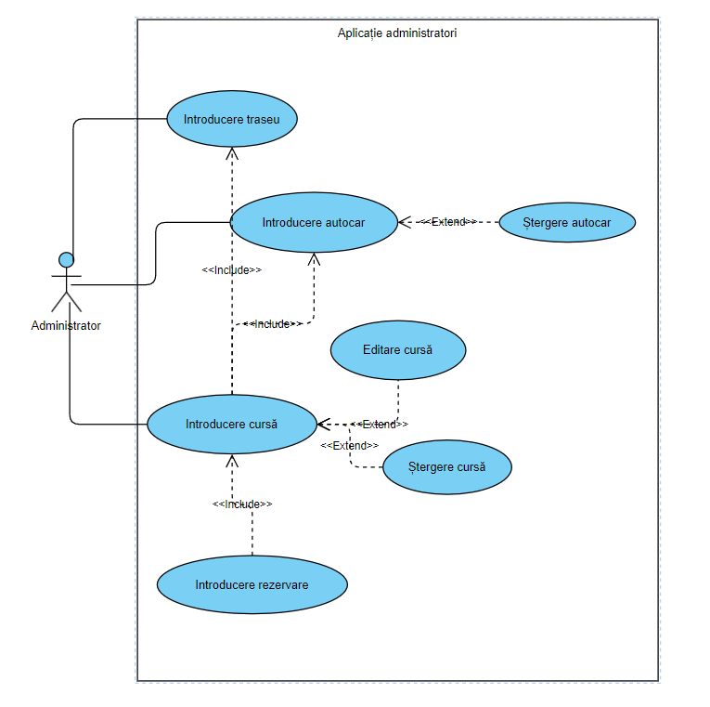

Fig. 1. Diagrama cazurilor de utilizare pentru administratori

### Clienți (pasageri)

Pasagerii sunt utilizatorii care vor beneficia de pe urma acestui sistem de aplicații. Aceștia își vor putea crea un cont și se vor putea autentifica, vor putea căuta cursa dorită pe baza unor filtre (oraș de plecare, oraș destinație și data plecării). De altfel, aceștia vor putea să facă rezervări, selectând locul dorit din autocar pe baza unei interfețe grafice și, ulterior, vor putea urmări locația autocarului în timp real, în timpul desfășurării cursei. Diagrama cazurilor de utilizare pentru pasageri este prezentată în Figura 2.

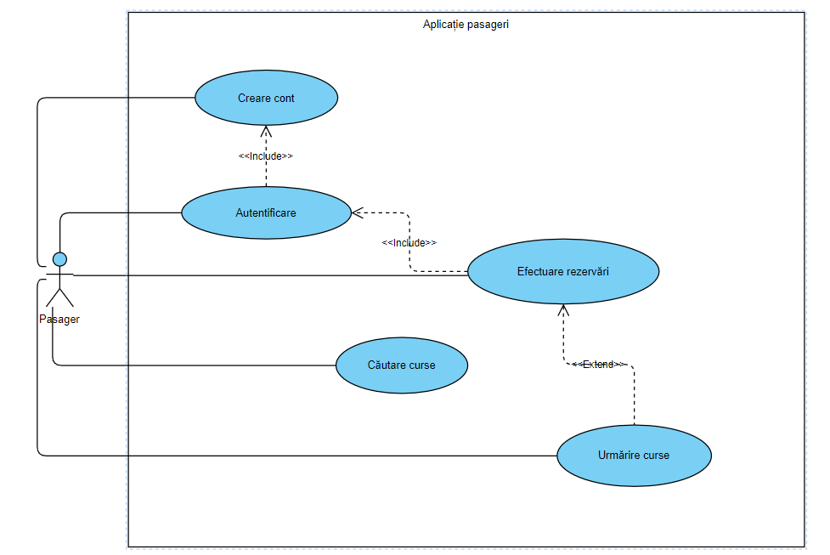

Fig. 2. Diagrama cazurilor de utilizare pentru pasageri

### Șoferi

Cea de-a treia categorie de utilizatori ai platformei este reprezentată de șoferii de autocar. Aceștia vor dispune de propria aplicație prin intermediul căreia vor putea începe o cursă, vor transmite locația curentă în mod continuu către aplicația clienților și, ulterior, vor finaliza cursa (Figura 3).

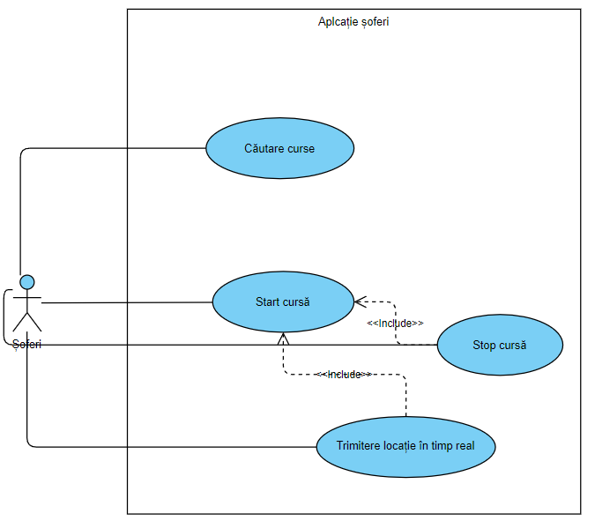

Fig. 3. Diagrama cazurilor de utilizare pentru șoferi

## RESTful Web Services

Dată fiind natura cerințelor pentru acest sistem de aplicații, am ales să implementez ansamblul urmărind arhitectura RESTful (Representational State Transfer) Web Services. Această arhitectură este tratată pe larg în [Masse, M] și are la bază separarea conceptelor de server și client într-o comunicație web. Prin această separare, atât aplicațiile de tip server, care deservesc cereri venite de la clienți, cât și clienții sunt construiți independent unii față de ceilalți, niciuna din părți neavând cunoștințe despre particularitățile celeilalte. Mai mult, un server nu știe nimic despre starea actuală în care se află un client și viceversa.

Comunicația între server și client se realizează prin protocolul HTTP (Hypertext Transfer Protocol), acesta fiind protocolul fundamental al World Wide Web. Elementele esențiale ale acestei comunicații sunt cererile și răspunsurile HTTP. Clientul emite cereri către server prin mai multe metode (CRUD – Create, Read, Update, Delete) prin care solicită fie adăugarea de date noi, citirea, modificarea sau ștergerea datelor existente. Ulterior, serverul trimite un răspuns HTTP, în care include un cod de stare (pentru a notifica clientul de succesul sau eșuarea cererii) și un câmp ce conține datele solicitate.

## Echipamente software utilizate

Pentru a implementa toate componentele necesare funcționării aplicațiilor, am ales să folosesc un mediu de dezvoltare și administrare pentru baza de date (MySQL Workbench) și un mediu de dezvoltare a codului pentru aplicațiile de tip backend (server) și frontend (clienți) – VS Code. De altfel, pentru a testa funcționalitățile serverului, am folosit aplicația Insomnia.

### MySQL Workbench

MySQL Workbench [MySQL Workbench] este o interfață vizuală complexă destinată proiectanților de baze de date, dezvoltatorilor și administratorilor. Aceasta oferă funcționalități pentru proiectarea vizuală, administrarea și dezvoltarea bazelor de date MySQL.

MySQL Workbench permite crearea vizuală a diagramelor de tip ER (Entity Relationship – entitate relație) complexe, facilitând proiectarea eficientă a bazelor de date. O diagramă ER conține toate categoriile de obiecte, caracteristicile acestora și relațiile dintre ele. Cu ajutorul editorului SQL integrat, utilizatorii pot crea interogări pentru a obține sau modifica datele existente (DML – Data Manipulation Language). În același timp, este posibilă definirea tuturor structurilor necesare funcționării bazei de date (DDL – Data Definition Language), cum ar fi scheme, tabele, etc.

Pentru conveniență, aplicația poate fi configurată să ruleze în permanență serverul MySQL pe mașina locală (localhost). În cazul meu, acesta rulează pe portul 3306.

### Visual Studio Code

Visual Studio Code (VS Code) este un editor de cod extrem de versatil și bine optimizat, cu ajutorul căruia am realizat aplicațiile de backend și frontend. Conform [Visual Studio Code], acesta oferă suport în mod implicit pentru aplicațiile scrise în JavaScript și aplicațiile Node.js. Node.js este un mediu de execuție JavaScript care ne permite să creăm aplicații de tip back-end care sunt independente de un browser, după cum reiese din [What is Node.js?]. Pe lângă dezvoltarea de aplicații JavaScript, VS Code poate fi modificat facil pentru a fi compatibil și a oferi suport pentru o gamă extinsă de limbaje de programare.

Un avantaj mare al utilizării VS Code în cadrul acestui proiect a fost integrarea acestuia cu utilitarul de versionare Git și platforma Github. Astfel, am avut posibilitatea să dezvolt proiectul pe mai multe ramuri (în terminologia Git – branches) dedicate noilor funcționalități sau depanării de erori. În același timp, platforma Github reprezintă un mediu bun de back-up, în caz de distrugere sau corupere a fișierelor aplicației pe mașina locală.

### Insomnia API Tester

După cum reiese din [Insomnia], Insomnia este o aplicație desktop destinată interacțiunii cu un API (Application Programming Interface). Un API este „o interfață software care permite mai multor programe să comunice între ele”, conform definiției din [API. Wikipedia]. Pe parcursul proiectului, această aplicație a avut un rol foarte important în testarea cererilor implementate în API-ul pe care l-am creat. Spre deosebire de un browser, prin intermediul căruia putem testa doar cererile de tip „GET”, Insomnia oferă o platformă capabilă să testeze și celelalte tipuri de cereri.

## Tehnologii

În implementarea proiectului am ales să folosesc următoarele tehnologii: pentru baza de date – MySQL; pentru server-ul API am folosit Express.js (cel mai popular framework al Node.js) iar pentru aplicațiile front-end am folosit React.js (bibliotecă JavaScript). Mai mult, am realizat versionarea proiectului folosind Git și am încărcat periodic actualizările pe platforma Github.

### MySQL

MySQL este un sistem de gestiune a bazelor de date relaționale de tip open-source (codul sursă al sistemului este disponibil tuturor utilizatorilor). Conform [MySQL], MySQL este dezvoltat în C și C++ și a fost creat de compania suedeză MySQLAB, care ulterior a fost achiziționată de către Sun Microsystems (actualmente corporația Oracle).

Serverul MySQL poate deservi mai multe baze de date (în terminologia MySQL – scheme; a nu se confunda cu schemele din alte sisteme de gestiune a bazelor de date relaționale, cum ar fi PostgreSQL sau Oracle). În [DuBois] se oferă o imagine de ansamblu asupra administrării bazei de date MySQL. Serverul este componenta principală, responsabilă cu gestionarea bazelor de date, tabelelor și celorlalte obiecte. Pe platformele de tip Unix, sunt prezente script-uri care să asiste buna funcționare a server-ului. Administratorii de sistem trebuie să fie familiarizați cu structura directoarelor de date, cu procesele ce rulează în fundal și cu uneltele de back-up, pentru a asigura consistența și disponibilitatea permanentă a datelor.

### Express (framework al Node.js)

În mod tradițional, limbajul JavaScript a fost folosit pentru a scrie aplicații web de tip client (front-end). De ce? Pentru că JavaScript are nevoie de un mediu de execuție pentru a putea rula. Browserele web au integrat acest mediu de execuție JavaScript, făcând posibilă rularea acestuia în aplicații. Odată cu introducerea Node.js, programatorii au putut folosi JavaScript și pentru a scrie aplicații web destinate logicii de server (back-end).

Express.js este un framework al Node.js utilizat în special în dezvoltarea de API-uri și aplicații de tip server. Așa cum reiese din definiția din [Framework software], „un framework software este o abstractizare prin care niște programe, ce oferă o funcționalitate generică, pot fi modificate selectiv, prin cod scris de utilizator, creând astfel o aplicație specifică”. Express oferă posibilitatea de a crea un server HTTP și de a defini portul pe care acesta „ascultă” pentru a primi cereri. De altfel, programatorul poate crea așa numitele „endpoint-uri” – funcții ce spun serverului ce să facă în momentul în care primește o anumită cerere către o anumită cale.

Este de menționat faptul că în implementarea aplicației back-end am utilizat multe alte biblioteci și framework-uri ale Node.js, acestea având însă rol secundar, urmând a fi detaliate în capitolele următoare.

### React.js (bibliotecă JavaScript)

React este o bibliotecă JavaScript open-source, dezvoltată de Facebook, utilizată pentru dezvoltarea aplicațiilor de tip front-end, în special a aplicațiilor web cu interacțiuni complexe și dinamice. Lansată în 2013, React a devenit rapid una dintre cele mai populare tehnologii de dezvoltare web, datorită modului său eficient de manipulare a DOM-ului (Document Object Model) și a structurilor sale bazate pe componente. În general, prin DOM înțelegem o structură arborescentă ce conține noduri și atribute. Așa cum reiese din [DOM], în mod tradițional, o pagină web HTML (HyperText Markup Language – limbajul standard de marcare destinat dezvoltării de pagini web pentru a fi afișate în browser) este privită de către browser precum un DOM care este parsat și ulterior afișat.

Nu putem însă expune alte caracteristici ale React, fără a puncta mai întâi câteva aspecte cheie ale JavaScript. O imagine de ansamblu asupra limbajului este oferită în [Ullman]. JavaScript este un limbaj de programare orientat pe obiecte destinat dezvoltării de aplicații web. Spre deosebire de un limbaj procedural, majoritatea variabilelor din JavaScript sunt, în esență, obiecte, care au proprietăți și metode. Cu toate acestea, JavaScript diferă de un limbaj clasic OOP (Object Oriented Programming) în sensul că nu vom crea singuri clasele și obiectele (instanțe ale claselor), așa cum facem de exemplu în Java. Cu alte cuvinte, JavaScript este un limbaj „bazat pe prototipuri”. În același timp, JavaScript este un limbaj în care variabilele sunt converite dinamic, relativ ușor, de la un tip de date la altul (spre exemplu, un număr întreg poate fi tratat ca un string și invers). Nu în ultimul rând, JavaScript este un limbaj de programare orientat pe evenimente și este cunoscut pentru modul său asincron de execuție. Acest lucru permite gestionarea eficientă a operațiunilor de lungă durată, cum ar fi solicitările de rețea, fără a bloca firul principal de execuție.

Revenind la React, această bibliotecă este axată pe crearea de componente reutilizabile. O componentă este un bloc independent și reutilizabil de cod (poate fi o funcție sau o clasă) care definește un element UI (User Interface). Prin combinarea acestor componente, dezvoltatorii pot construi interfețe grafice cu utilizatorul complexe și coerente, adăugând dinamică aplicațiilor web. React utilizează JSX (JavaScript XML), o unealtă care permite scrierea de elemente HTML direct în JavaScript, oferind o sintaxă intuitivă și ușor de utilizat.

React introduce conceptul de Virtual DOM pentru a îmbunătăți performanța și eficiența manipulării DOM-ului tradițional. Virtual DOM este o reprezentare în memorie a DOM-ului real. Când starea unei componente React se schimbă, acesta creează un nou Virtual DOM și îl compară cu versiunea anterioară. Astfel, React identifică diferențele dintre cele două versiuni și calculează cele mai eficiente actualizări necesare pentru a aduce DOM-ul real în concordanță cu noul Virtual DOM, fapt ce conferă viteză și fluiditate în rularea aplicațiilor.

Un avantaj major introdus de React este reprezentat de reutilizarea codului (mai exact, reutilizarea componentelor). Putem observa în din ce în ce mai multe aplicații web tendința de a expune anumite liste de obiecte ce sunt construite asemănător (spre exemplu, filmele, în toate aplicațiile populare de streaming, sunt afișate sub forma unor „carduri” care sunt construite după același tipar: titlul, regizorul, vârsta minimă recomandată, etc, toate apar în același loc, dar diferă, bineînțeles, prin conținut). Să ne imaginăm acum cât de greu și repetitiv ar fi să codăm individual fiecare componentă, cu informațiile corespunzătoare. Din fericire, folosind React, putem crea o componentă reutilizabilă (o componentă ce conține așa zisele „props” – placeholderi – pe care o creăm o singură dată). Ulterior, folosind funcția „map()” din JavaScript (funcție ce prelucrează un vector, returnând un alt vector, pe baza celui de intrare) putem crea un vector de componente modificate cu datele specifice (datele pe care le avem în vectorul de intrare), după cum se poate observa în Figura 4.

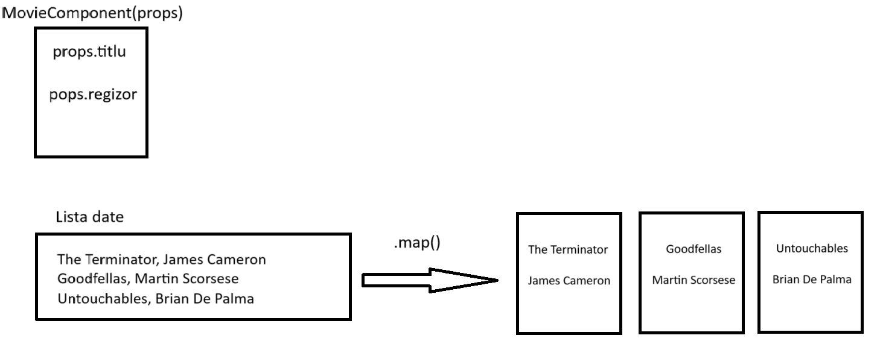

Fig. 4. Exemplu de reutilizare a codului folosind componente React

O altă caracteristică importantă a React este reprezentată de ancore (hooks). Acestea constituie funcții JavaScript care ne ajută să separăm logica funcțională a componentelor de logica ce gestionează starea (state-ul) sau alte efecte secundare. Cele mai importante ancore pe care le-am folosit în cadrul dezvoltării aplicațiilor front-end sunt „useState”, „useEffect” și „useNavigate”. Voi detalia fiecare din aceste concepte în capitolele ce urmează, evidențiind și exemple concrete de utilizare.

## Arhitectura sistemului

După cum am explicat la începutul acestui capitol, am gândit o arhitectură bazată pe separarea aplicațiilor de tip client (front-end) pentru cele trei categorii de utilizatori ai sistemului, și anume: administratori, pasageri și șoferi. Din punctul meu de vedere, această abordare aduce mai multe beneficii, printre care:

* Separarea clară a responsabilităților: fiecare aplicație are un scop bine definit, pretat pe nevoile categoriei de utilizatori pentru care este destinată;
* Simplificarea dezvoltării și a mententanței: pot aduce modificări punctuale unei aplicații, fără a pune în pericol integritatea și funcționalitatea celorlalte aplicații;
* Perofrmanță: având o încărcătură redusă, aplicațiile răspund mult mai bine interacțiunii cu utilizatorii, în comparație cu o singură aplicație care să gestioneze toate situațiile

O imagine de ansamblu asupra arhitecturii sistemului este prezentată în Figura 5.

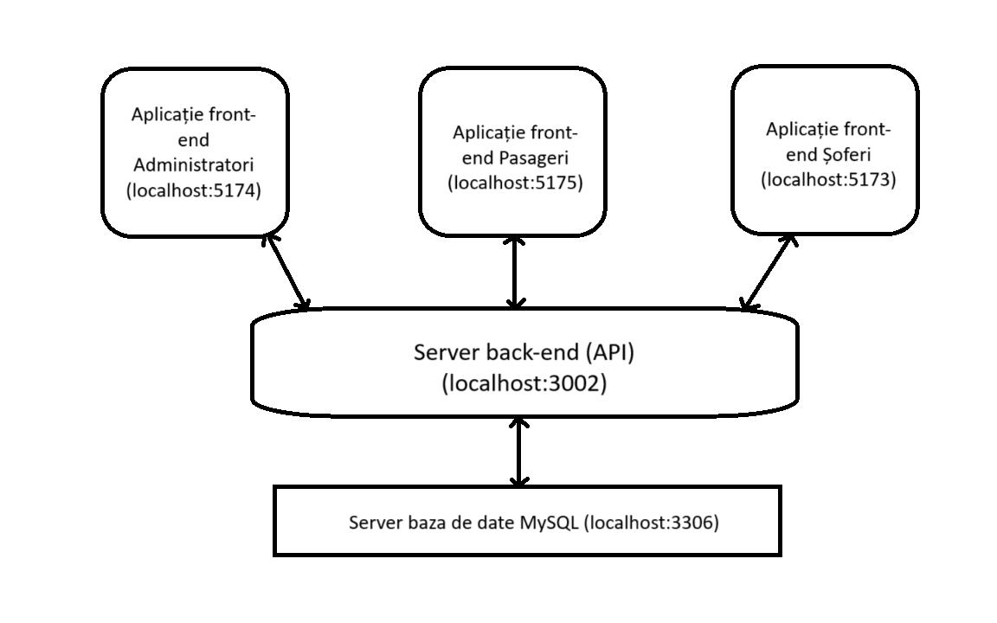

Fig. 5. Arhitectura sistemului

## Proiectarea bazei de date

Primul pas în formarea bazei de date a fost crearea schemei „bushop” folosind comanda SQL „CREATE SCHEMA bushop”. Ulterior, am creat tabelele și constrângerile folosind *Sequelize.*

Sequelize [Sequelize] este o bibliotecă de tip ORM (Object-Relational Mapping) în JavaScript prin intermediul căreia se facilitează comunicația cu baza de date relațională, programatorul interacționând cu obiecte JavaScript în detrimentul cererilor SQL.

Pentru conectarea aplicației la baza de date, în fișierul „/config/config.json” am modificat obiectul JSON existent, specificând utilizatorul (root), parola, numele bazei de date, adresa IP la care se găsește serverul bazei de date (127.0.0.1 – localhost) și dialectul – mysql.

După instalarea dependenței sequelize în aplicația back-end (de acum o vom numi „server”), a fost creat directorul „/models” în care am definit tabelele bazei de date. Fișierele respectă convenția de nume „NumeTabela.js” și conțin următoarele porțiuni relevante de cod:

* O funcție anonimă (în terminologia JavaScript – arrow function) ce primește ca parametri obiectele sequelize și DataTypes (pentru tipurile de date ale câmpurilor). Această funcție este exportată pentru ca obiectul returnat să fie utilizat și în alte fișiere.
* În interiorul funcției, creez obiectul NumeTabelă (de exemplu, „const Trasee”) cu ajutorul metodei „define()” a obiectului sequelize, specificând câmpurile tabelei (nume, tip de date și proprietatea „allowNull”) și numele tabelei.
* O serie de asocieri sequelize.

În sequelize, asocierile au rolul de a defini constrângerile din baza de date (cum ar fi cheile primare și cheile străine). Asocierile pe care le-am folosit în proiectarea bazei de date sunt „hasMany” și „belongsTo”.

Conform [Sequelize], asocierea „A.hasMany(B)” implică o relație de tipul „one to many” între modelele (tabelele) A și B, cheia străină fiind creată în tabela B. Spre exemplu, în cadrul modelului „Curse” am definit asocierea

...

(3.1)

După cum putem observa, am specificat cheia străină „CursaID” (aceasta va fi creată în tabela „Rezervări”, fiecare rezervare având o cursă de care aparține). Mai mult, am specificat constrângerea „onDelete: CASCADE” astfel încât, atunci când este ștearsă o cursă, vor fi șterse și toate rezervările asociate cu acea cursă.

Pe de altă parte, asocierea „A.belongsTo(B)” implică o relație de tipul „one to one” între cele două tabele, cheia străină urmând a fi creată în tabela A. Un exemplu concludent pentru această asociere este prezent în modelul „Curse”:

…

(3.2)

,

…

Din perspectiva tabelei „Curse”, această asociere implică faptul că o cursă poate avea un singur traseu. Este de menționat că în multe cazuri am ales să implementez asocierile din „două sensuri”. Spre exemplu, chiar dacă am creat asocierea (3.2) din perspectiva curselor, am definit și următoarea asociere, din perspectiva traseelor:

…

(3.3)

…

Această asociere indică faptul că un traseu poate figura în mai multe curse. Motivul pentru care, în unele cazuri, am ales să creez asocieri din ambele sensuri este dat de diferitele funcții de interogare sequelize care devin disponibile prin aceste asocieri. De altfel, aceasta este recomandarea oficială, oferită în documentația [Sequelize] pentru a crea relații de tipul „one to many” – o sursă (în cazul nostru – un traseu) este conectată cu mai multe ținte (curse), fiecare din această țintă având o singură asociere cu sursa.

Acum că am expus principalele caracteristici ale Sequelize și am analizat modalitatea de creare a tabelelor și a constrângerilor, iată o imagine de ansamblu a bazei de date. Aceasta conține următoarele tabele:

* Autocare
* id: int, autoincrementabil, cheie primară
* număr_înmatriculare: varchar(255)
* număr_locuri: tinyint
* marcă: varchar(255)
* createdAt: datetime
* updatedAt: datetime
* Trasee
* id: int, autoincrementabil, cheie primară
* oraș_pornire: varchar(255)
* oraș_1: varchar(255)
* oraș_2: varchar(255)
* oraș_3: varchar(255)
* oraș_sosire: varchar(255)
* createdAt: datetime
* updatedAt: datetime
* Curse
* id: int, autoincrementabil, cheie primară
* AutocarID: int, cheie străină
* TraseuID: int, cheie străină
* zi_plecare: datetime
* oră_plecare: time
* oră_sosire: time
* status: varchar(255)
* createdAt: datetime
* updatedAt: datetime
* Rezervări
* id: int, autoincrementabil, cheie primară
* nume: varchar(255)
* CursaID: int, cheie străină
* loc: tinyint
* createdAt: datetime
* updatedAt: datetime
* Pasageri
* id: int, autoincrementabil, cheie primară
* nume: varchar(255)
* email: varchar(255)
* parolă: varchar(255)
* telefon: varchar(255)
* createdAt: datetime
* updatedAt: datetime
* Coordonate
* id: int, autoincrementabil, cheie primară
* latitudine: decimal(10,8)
* longitudine: decimal(10,8)
* CursaID: int, cheie străină
* timp: datetime
* createdAt: datetime
* updatedAt: datetime

Pentru a înțelege și mai bine constrângerile și relațiile dintre tabele, diagrama ER este prezentă în figura 6. Diagrama a fost realizată în MySQL Workbench și conține tabelele și câmpurile acestora, precum și constrângerile relaționale dintre acestea.

Fig. 6. Diagrama entitate – relație

## Implementarea server-ului

Înainte de a începe prezentarea propriu-zisă a implementării server-ului, este util să înțelegem arhitectura server – client și protocolul HTTP (HyperText Transfer Protocol). În [HTTP Overview] sunt tratate pe larg aceste elemente cruciale ale comunicației între aplicațiile web. Prin arhitectura client – server înțelegem un ansamblu format din două sisteme, în care unul dintre ele inițiază cereri (clientul) și celălalt le rezolvă, trimițând înapoi răspunsuri (server-ul). În continuare, voi alterna modurile de referire la cereri și răspunsuri, cu terminologia specifică din domeniul dezvoltării web: „request-uri” și „response-uri”.

HTTP este protocolul fundamental prin care se realizează comunicația server-client. Poate cea mai importantă caracteristică a acestui protocol de comunicație este capacitatea de a transmite o varietate de date, pe lângă text și documente hypertext (text cu legături – links), cum ar fi imagini și videoclipuri.

Unul dintre cele mai concludente și răspândite exemple de cereri este request-ul pe care browserul (clientul) îl trimite către server pentru a afișa o pagină web. Serverul răspunde cu fișierul HTML, pe care browserul îl interpretează ținând cont de anumite restricții (script-uri și stilizări pe care le voi expune în capitolele următoare). Prin natura sa, această cerere este o cerere de tip „GET” (clientul, în acest caz browserul, vrea să primească date). Protocolul HTTP dispune de mai multe tipuri de cereri (metode), însă cele mai importante și utilizate sunt următoarele:

* GET: clientul vrea să obțină (citească) date de la server
* POST: clientul vrea să adauge „corpul” cererii în evidența server-ului, cauzând o modificare în server și introducând o nouă resursă
* UPDATE: clientul vrea să actualizeze o resursă existenă în server
* DELETE: clientul vrea să șteargă o resursă existentă în server

Programatorii back-end trebuie să pregătească serverul astfel încât cererile venite de la aplicațiile de tip client să fie rezolvate corespunzător. Aceștia trebuie să implementeze endpoint-uri pentru diversele tipuri de entități existente în baza de date și cu care clienții ar trebui să interacționeze, așa cum vom vedea în cele ce urmează.

Pe lângă informația utilă trimisă de către server în răspunsuri (cum ar fi resursa cerută de client printr-o cerere GET) și alte elemente, acesta este responsabil și cu trimiterea unui cod de status (status code) care indică succesul sau diverse erori înâmpinate în încercarea de a deservi cererea. Cele mai cunoscute coduri de status sunt 200 – OK (cererea a fost rezolvată), 400 – Bad Request (eroare în cererea venită de la client), 403 – Forbidden (clientul nu are dreptul de a accesa resursa solicitată), 404 – Not Found (resursa nu există sau – în cazul unui browser – URL-ul introdus este invalid) și altele.

În cele ce urmează, voi prezenta aspectele tehnice principale care au stat la baza implementării aplicației back-end. Așa cum am prezentat în subcapitolul precedent (Proiectarea bazei de date), serverul a avut ca o primă sarcină crearea modelelor (tabelelor) utilizând ORM-ul sequelize.

Fișiserul principal al server-ului este „index.js”. Primul pas a fost să încarc modulul express prin metoda „require()” și să îl instanțiez în obiectul „app”. Apoi am încărcat modulul http, prin intermediul căruia am creat obiectul server folosind metoda „createServer” (server-ul este modificat să utilizeze aplicația express creată mai devreme: „app”).

Un aspect important în dezvoltarea server-ului a fost configurarea acestuia pentru a putea parsa cererile primite în format JSON (JavaScript Object Notation), acesta reprezentând o modalitate uzuală de interschimbare a perechilor de date de tip „atribut – valoare” între aplicațiile web. Astfel, am utilizat funcția de tip intermediar (middleware) „express.json()”. Conform [Express Middleware], o funcție de tip middleware are acces atât la obiectul req (request – cerere) și res (response – răspuns), preum și la funcția next() care apelează următorul middleware. În acest fel putem modifica obiectele cerere și răspuns înainte ca acestea să ajungă propriu-zis la endpoint-ul final al serverului (în cazul acesta, modificăm cererea pentru a putea fi citită în format JSON).

Pentru a permite comunicația între server și cele trei aplicații de tip client, a fost necesară utilizarea modulului „cors” (Cross-Origin Resource Sharing). Acest modul specifică server-ului ce fel de cereri poate să deservească și originile de unde pot veni aceste cereri. În cazul meu, am permis comunicația între aplicații prin următoarea configurație cors: originile permise sunt 'http://localhost:5173', 'http://localhost:5174' și 'http://localhost:5175' (cele trei aplicații front-end) iar metodele HTTP permise sunt GET, POST, PUT, DELETE și OPTIONS (o metodă esențială în utilizarea modulului cors care verifică daca originea este permisă înainte de a trimite cererea propriu-zisă).

Un ultim pas înainte de a permite server-ului să „asculte” pe un port (să fie pregătit să primească cereri) este acela de a sincroniza baza de date cu modelele sequelize existente în directorul „/models”. Abia după ce această sincronizare are loc (tabelele să existe, iar în caz contrar, să fie create) serverul poate primi cereri pe portul definit (în cazul meu, portul 3002).

Până în acest punct, serverul este pornit, însă nu are definite rute (endpoint-uri) pentru a putea primi cereri de la clienți. În acest scop, am creat directorul „/routes” în care am creat câte un fișier separat pentru fiecare categorie de resurse cu care aplicațiile front-end vor interacționa, și anume: trasee, autocare, curse, rezervări și pasageri. În fișierul principal al server-ului am creat rutele „/trasee”, „/autocare”, „/curse”, „/rezervari” și „/pasageri”, acestea folosind fiecare router-ul definit în fișierele din directorul „/routes”. Această abordare conferă modularitate sistemului de rutare, permițându-ne să separăm logica pentru fiecare tip de resursă (în fiecare fișier din directorul „/routes” se exportă obiectul router, instanță a clasei express.Router()).

Pentru a exemplifica crearea endpoint-urilor, să considerăm următorul caz în care o rută pentru a obține toate traseele este creată direct în fișierul principal al server-ului:

…

// Logica de implementare

...

După cum putem observa, deși funcționează conform așteptărilor (un client care face un request GET către “localhost:3002/trasee” va obține lista de trasee), această abordare nu este modulară, iar rezultatul final va fi un fișier principal „index.js” foarte mare și greu de întreținut. Iată acum un exemplu prin care aceeași logică de rutare este implementată într-un fișier dedicat traseelor:

În „/routes/Trasee.js”:

…

// Logica de implementare

…

. . .

În „index.js”:

*const traseeRouter = require('./routes/Trasee')*

*app.use("/trasee", traseeRouter)*

. . .

În fișierul dedicat rutelor pentru trasee, obiectul router este exportat pentru a fi disponibil și în alte fișiere. Mai exact, este folosit în fișierul principal al server-ului: toate cererile ale căror rute vor începe cu „/trasee” vor fi gestionate de acest router.

Acum că am detaliat modul de definire al endpoint-urilor, urmează să evidențiem logica de implementare pentru diverse tipuri de cereri. Să considerăm, pentru început, ruta GET pentru trasee. În acest moment API-ul (serverul) știe că există ruta, dar nu știe ce să facă atunci când o cerere apare pe acea rută. În esență, trebuie să trimită un răspuns care să conțină obiectul cerut (în acest caz, un obiect JSON conținând toate traseele din baza de date). Astfel, fiecare endpoint are atașată o funcție anonimă JavaScript ce primește doi parametri: „req” – request și „res” – response. În acest caz, logica este simplă: am apelat obiectul „Trasee” ce reprezintă modelul sequelize definit pentru tabela trasee. Prin sequelize avem acces la mai multe metode de a obține obiectele de interes din baza de date, astfel nu mai este nevoie să scriem interogări SQL. Una din aceste metode este „findAll()” – echivalentul a „SELECT * from Trasee;”. Sequelize interacționează în mod asincron cu baza de date, motiv pentru care funcția anonimă asociată endpoint-ului trebuie să fie de tip async. După ce am obținut obiectul de interes din baza de date, îl trimitem prin răspuns în format JSON:

# Bibliografie

1. API. Wikipedia <https://en.wikipedia.org/wiki/API> Accesat: 2024
2. Autogari.ro <https://www.autogari.ro/> Accesat: 2024
3. Bursa.ro. <https://www.bursa.ro/studiu-flixbus-pasagerii-romani-isi-doresc-autocare-moderne-25141731> Accesat: 2024
4. Busradar <https://www.busradar.ro/autocar/tara/romania/> Accesat: 2024
5. Dacos <https://www.dacos.com.ro/> Accesat: 2024
6. DuBois, P. (2013). *MySQL*. Addison-Wesley. Part III-10. Introduction to MySQL administration
7. Flixbus <https://www.flixbus.ro/> Accesat: 2024
8. Framework software <https://en.wikipedia.org/wiki/Software_framework> Accesat: 2024
9. Insomnia. Documentatie <https://docs.insomnia.rest/insomnia/get-started> Accesat: 2024
10. Ionescu <https://ionescu.autogari.ro/> Accesat: 2024
11. Masse, M. (2011). *REST API design rulebook: designing consistent RESTful web service interfaces*. " O'Reilly Media, Inc.".
12. MySQL Workbench <https://www.mysql.com/products/workbench/> Accesat: 2024
13. MySQL. Wikipedia <https://en.wikipedia.org/wiki/MySQL> Accesat: 2024
14. Visual Studio Code <https://code.visualstudio.com/docs> Accesat: 2024
15. What is Node.js? <https://www.freecodecamp.org/news/what-is-node-js/> Accesat: 2024
16. DOM. Wikipedia <https://en.wikipedia.org/wiki/Document_Object_Model> Accesat: 2024
17. Ullman, L. (2012). *Modern JavaScript: Develop and Design*. Peachpit Press. p 4-8
18. Sequelize. <https://sequelize.org/> Accesat: 2024
19. Express Middleware. <https://expressjs.com/en/guide/writing-middleware.html> Accesat: 2024
20. HTTP Overview. <https://developer.mozilla.org/en-US/docs/Web/HTTP/Overview> Accesat: 2024